**LAPORAN PRAKTIKUM IOT MINGGU KE-1**

**Pengembangan Rangkaian Lampu Lalu Lintas**

**(Traffic Light) Menggunakan LED (Hijau, Kuning, Merah)**

**Yang Menyala secara Bergantian**



Dosen Pengampu Mata Kuliah:

Ir. Subairi, ST., MT., IPM

Disusun Oleh:

Asep Dhyka Hasan Sadikin

(233140707111076)

Email : [asepdhykahs@gmail.com](mailto:asepdhykahs@gmail.com)

**PROGRAM STUDI TEKNOLOGI INFORMASI**

**FAKULTAS VOKASI**

**UNIVERSITAS BRAWIJAYA**

**2025**

**Abstract**

Praktikum ini bertujuan untuk merancang dan mengimplementasikan rangkaian lampu lalu lintas (traffic light) menggunakan mikrokontroler Arduino Uno. Rangkaian terdiri dari tiga LED berwarna hijau, kuning, dan merah yang menyala secara bergantian sesuai dengan interval waktu yang telah ditentukan..

*Keywords— Arduino, Traffic Light, LED, Mikrokontroler.*

**BAB 1**

**PENDAHULUAN**

* 1. **Latar Belakang**

Lampu lalu lintas merupakan salah satu sistem pengaturan lalu lintas yang berperan penting dalam menjaga kelancaran dan keselamatan di jalan raya. Sistem ini umumnya dikendalikan secara manual atau menggunakan pengatur waktu yang telah diprogram sebelumnya. Namun, perkembangan teknologi **Internet of Things (IoT)** memungkinkan sistem lampu lalu lintas dikontrol secara otomatis dan lebih efisien dengan bantuan perangkat mikrokontroler. **ESP32** adalah salah satu mikrokontroler yang mendukung komunikasi IoT serta memiliki kemampuan pemrosesan data yang mumpuni. Dengan menggunakan ESP32, sistem lampu lalu lintas dapat dirancang agar lebih fleksibel dan dapat dikontrol sesuai kebutuhan tanpa intervensi manual yang kompleks. Dalam praktikum ini, sebuah sistem lampu lalu lintas sederhana akan diimplementasikan menggunakan **ESP32** dan tiga LED (merah, kuning, hijau) yang dikontrol melalui tombol sebagai input. Eksperimen ini bertujuan untuk memahami cara kerja mikrokontroler dalam sistem kontrol sederhana, serta mengembangkan keterampilan dalam pemrograman dan implementasi perangkat berbasis IoT.

* 1. **Tujuan Eksperimen**

Tujuan dari praktikum ini adalah merancang dan mengimplementasikan sistem lampu lalu lintas sederhana menggunakan mikrokontroler Arduino Uno. Eksperimen ini bertujuan untuk menguji kemampuan Arduino dalam mengontrol tiga LED (hijau, kuning, dan merah) dengan durasi waktu yang telah ditentukan, yaitu lampu hijau menyala selama 15 detik, lampu kuning selama 4 detik, dan lampu merah selama 20 detik. Selain itu, praktikum ini juga bertujuan untuk memahami dasar-dasar pemrograman mikrokontroler dan pengaplikasiannya dalam sistem kontrol sederhana.

**BAB 2**

**Metodologi**

* 1. **Tools & Materials**
* ESP32
* LED Merah, Kuning, Hijau
* 3 Resistor
* Software Arduino IDE
  1. **Implementation Steps**
* Menyusun rangkaian LED Merah, Kuning, Hijau dengan menghubungkannya ke ESP32.
* Menulis kode program untuk mengatur durasi penyalaan masing-masing LED.
* Memindahkan kode ESP32 ke Visual Studio Code, dan mengamati hasil penyalaan ketiga LED.

**BAB 3**

**Hasil dan pembahasan**

* 1. **Experimental Results**

Berikut adalah tabel durasi penyalaan:

|  |  |
| --- | --- |
| **Lampu** | **Durasi** |
| Merah | 20s |
| Kuning | 4s |
| Hijau | 15s |

Berikut adalah dokumentasi eksperimen meliputi screenshoot simulasi ESP32 di Visual Studio Code:

* LED Merah 20s

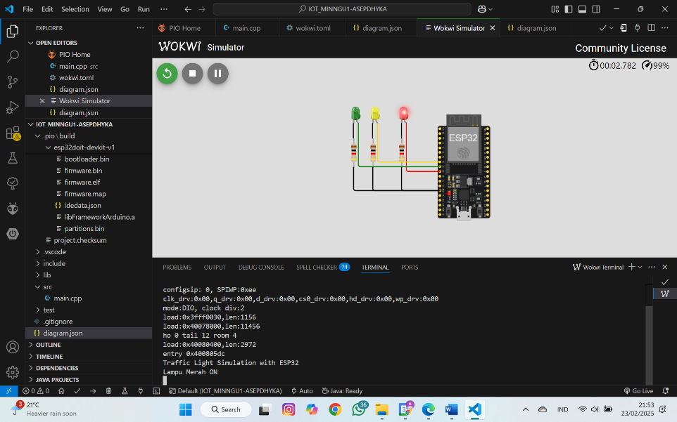

* LED Kuning 4s

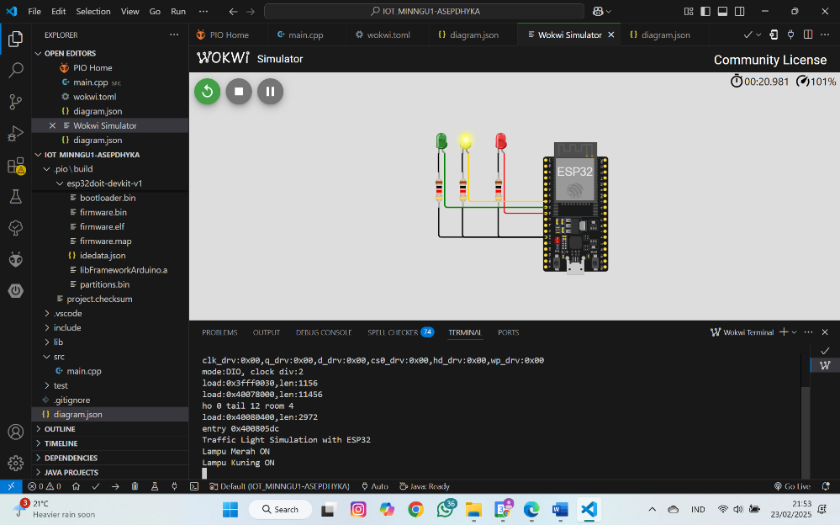

* LED Hijau 15s

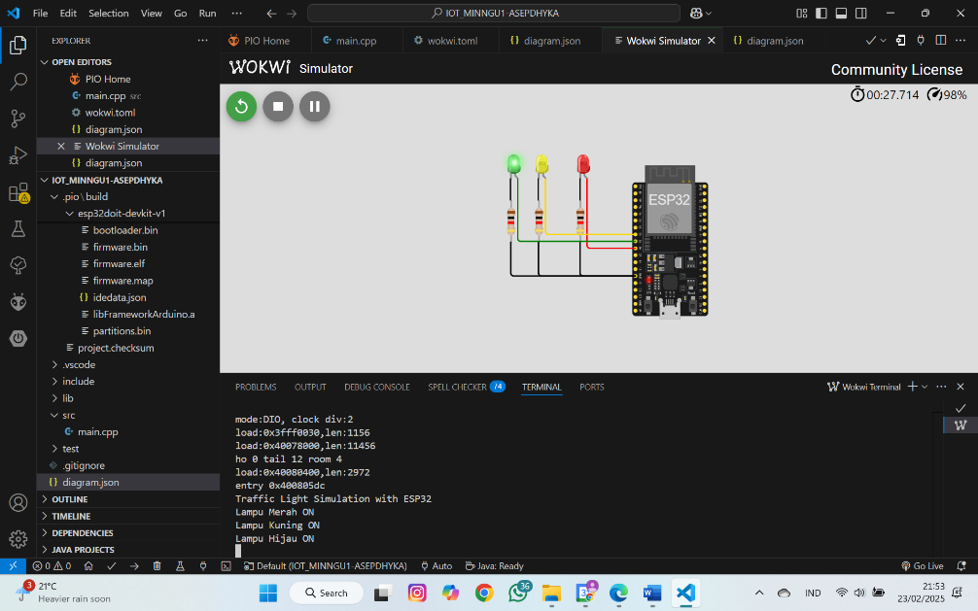

1. **Appendix (Lampiran, jika diperlukan)**

Berikut adalah kode program yang digunakan untuk simulasi:

#include <Arduino.h>

// Deklarasi pin untuk setiap lampu traffic light

int lampuMerah = 26;

int lampuKuning = 33;

int lampuHijau = 25;

void setup() {

  Serial.begin(115200);

  Serial.println("Traffic Light Simulation with ESP32");

  // Atur pin sebagai OUTPUT

  pinMode(lampuMerah, OUTPUT);

  pinMode(lampuKuning, OUTPUT);

  pinMode(lampuHijau, OUTPUT);

}

void loop() {

  // Lampu Merah ON selama 20 detik

  digitalWrite(lampuMerah, HIGH);

  digitalWrite(lampuKuning, LOW);

  digitalWrite(lampuHijau, LOW);

  Serial.println("Lampu Merah ON");

  delay(20000); // Tunggu 20 detik

  // Lampu Kuning ON selama 5 detik

  digitalWrite(lampuMerah, LOW);

  digitalWrite(lampuKuning, HIGH);

  digitalWrite(lampuHijau, LOW);

  Serial.println("Lampu Kuning ON");

  delay(4000); // Tunggu 4 detik

  // Lampu Hijau ON selama 15 detik

  digitalWrite(lampuMerah, LOW);

  digitalWrite(lampuKuning, LOW);

  digitalWrite(lampuHijau, HIGH);

  Serial.println("Lampu Hijau ON");

  delay(15000); // Tunggu 15 detik

}